Информация об объектах спорта
Универсальный спортивный зал | Средства обучения и воспитания
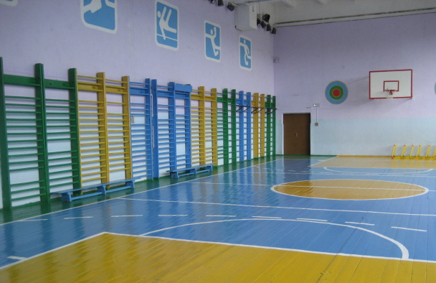 | Основное оборудование  1.7.3. Стеллаж для инвентаря  Спортивные игры  1.7.4. Стойки волейбольные с волейбольной сеткой  1.7.6. Защитная сетка на окна  1.7.7. Кольцо баскетбольное  1.7.8. Сетка баскетбольная  1.7.10. Щит баскетбольный  1.7.11. Мяч баскетбольный  1.7.12. Мяч футбольный  1.7.13. Мяч волейбольный  1.7.14. Насос для накачивания мячей  1.7.18. Свисток  1.7.19. Секундомер  1.7.21. Конус с втулкой, палкой и флажком  Общефизическая подготовка  Основное оборудование  1.7.23. Скамейка гимнастическая универсальная  1.7.24. Мат гимнастический прямой  1.7.25. Мост гимнастический подкидной  1.7.29. Перекладина гимнастическая пристенная/Перекладина гимнастическая универсальная (турник)  1.7.30. Перекладина навесная универсальная  1.7.35. Козел гимнастический  1.7.36. Конь гимнастический (с ручками) маховый  1.7.43. Канат для лазания  1.7.44. Скакалка  1.7.45. Мяч набивной (медбол)  1.7.46. Степ платформа  1.7.47. Снаряд для функционального тренинга  1.7.48. Дуги для подлезания  1.7.49. Коврик гимнастический  Легкая атлетика  Основное оборудование  1.7.54. Стойки для прыжков в высоту  1.7.55. Планка для прыжков в высоту  1.7.56. Измеритель высоты установки планки для прыжков в высоту  1.7.59. Мяч для метания  1.7.62. Палочка эстафетная  1.7.63. Комплект гантелей  1.7.64. Комплект гирь  1.7.69. Музыкальный центр
Кабинет учителя | Специализированная мебель и системы хранения  Основное оборудование  1.7.70. Стол с ящиками для хранения/тумбой  1.7.71. Кресло офисное  1.7.72. Шкаф для одежды  1.7.73. Доска пробковая/Доска магнитно-маркерная  1.7.74. Аптечка универсальная для оказания первой медицинской помощи (применение осуществляется в соответствии с приказом N 822н)  Технические средства  Основное оборудование  1.7.75. Персональный компьютер с периферией/ноутбук (лицензионное программное обеспечение, образовательный контент, система защиты от вредоносной информации)  1.7.76. Многофункциональное устройство/принтер
Снарядная | Основное/Дополнительное вариативное оборудование  1.7.77. Стеллаж для лыж  1.7.78. Лыжный комплект  Основное оборудование  1.7.82. Стол для настольного тенниса передвижной для помещений  1.7.83. Комплект для настольного тенниса  1.7.89. Обруч гимнастический  1.7.91. Канат для перетягивания  1.7.92. Граната спортивная для метания  1.7.94. Аптечка универсальная для оказания первой медицинской помощи (в соответствии с приказом N 822н)  1.7.95. Часы с пульсометром и шагомером  1.7.96. Грабли для песка  1.7.97. Рулетка  1.7.98. Стеллаж для инвентаря  1.7.100. Набор для игры в шахматы  1.7.101. Набор для игры в шашки  1.7.102. Шахматные часы
Малый спортивный зал  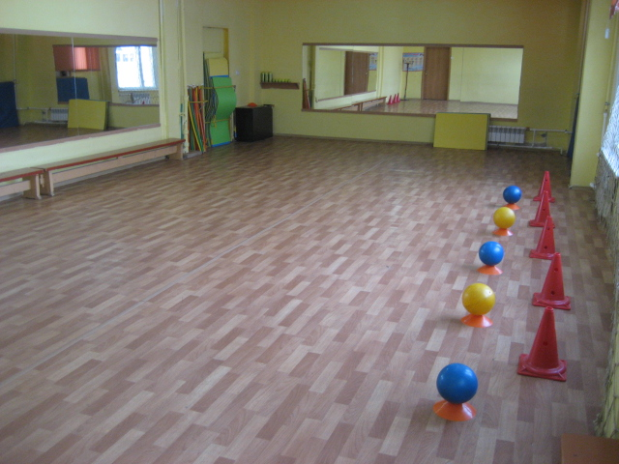 | Дополнительное вариативное оборудование (для позиций 1.7.135-1.7.313)  1.7.141. Скамья для пресса  1.7.144. Скамья гимнастическая универсальная  Технические средства  1.7.153. Музыкальный центр  Комплект для фитнеса, хореографии и общефизической подготовки  1.7.155. Зеркало травмобезопасное  1.7.156. Станок хореографический двухрядный  Бадминтон  1.7.173. Волан  1.7.174. Ракетка для бадминтона  1.7.175. Сетка для бадминтона  1.7.176. Стойки для крепления бадминтонной сетки  1.7.177. Струны для бадминтона  Волейбол  1.7.186. Мяч волейбольный  1.7.188. Сетка волейбольная  1.7.189. Стойка волейбольная универсальная  1.7.190. Тренажер для волейбола  Легкая атлетика  1.7.210. Брусок для отталкивания  1.7.211. Граната спортивная для метания  1.7.212. Диск легкоатлетический  1.7.213. Дорожка для разбега  1.7.214. Зона приземления для прыжков  1.7.215. Линейка для прыжков в длину  1.7.216. Метательный снаряд  1.7.217. Мяч малый для метания  1.7.218. Планка для прыжков в высоту  1.7.219. Стартовая колодка легкоатлетическая  1.7.220. Стойка для прыжков в высоту  Настольный теннис  1.7.221. Ракетка для настольного тенниса  1.7.222. Сетка  1.7.223. Стол теннисный любительский  1.7.224. Стол теннисный профессиональный  1.7.225. Тренировочный робот  1.7.226. Табло для настольного тенниса перекидное  1.7.227. Предметно-тематический стенд  Спортивное ориентирование и спортивный туризм  1.7.247. Веревка туристическая  1.7.248. Емкость для воды  1.7.249. Коврик бивуачный  1.7.250. Компас спортивный  1.7.251. Комплект туристический бивуачный  1.7.252. Контрольный пункт с системой отметки  1.7.253. Костровой набор  1.7.254. Набор канатов  1.7.255. Набор шанцевого инструмента  1.7.256. Разметочная полимерная лента  1.7.257. Рюкзак туристический  1.7.258. Стол переносной раскладной с комплектом стульев  1.7.259. Тент  1.7.260. Фонарь кемпинговый

